МАТЕРИАЛ
для членов информационно-пропагандистских групп
(март 2026 г.)

СОВРЕМЕННЫЕ ПОДХОДЫ К РАЗВИТИЮ РЕГИОНОВ:
ОТ ЭКОНОМИКИ ДО СОЦИАЛЬНОЙ ИНФРАСТРУКТУРЫ

Слайд 1.
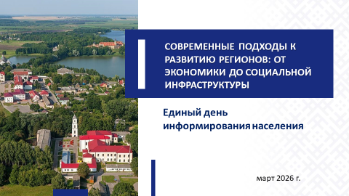

Сильные регионы являются приоритетом программ социально-экономического развития Республики Беларусь уже второе пятилетие.
Обеспечение комплексного подхода к росту благосостояния населения в регионах, равномерное развитие территорий, недопущение разрыва между городом и селом, столицей и регионами являются основными задачами внутренней политики республики.
Слайд 2.
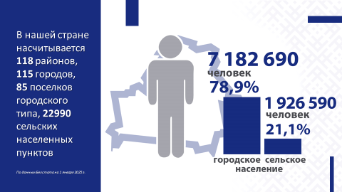

Справочно:
По данным Белстата в Республике Беларусь насчитывается
118 районов, 115 городов, 85 поселков городского типа, 22 990 сельских населенных пунктов.
По состоянию на 1 января 2025 г. в Республике Беларусь проживало 7 182 690 городского населения (78,9%) и 1 926 590 – сельского (21,1%).
В разрезе областей соотношение городского и сельского населения следующее: в Брестской обл. 72,7% и 27,3% соответственно; Витебской – 79,1% и 20,9%; Гомельской – 78,4% и 21,6%; Гродненской – 77,9% и 22,1%; Минской – 54,6% и 45,4%; Могилевской – 81,3% и 18,7%;
По Горецкому району – 77,1% и 22,9%.
В последние два десятилетия в Республике Беларусь отмечается усиление процессов урбанизации. И если в 2005 году доля сельского населения составляла 28,1%, то в 2025 году – 21,1%. Очевидно, что эти процессы соответствуют мировым тенденциям. Однако напомним слова Президента Республики Беларусь А.Г.Лукашенко в ходе обращения с Посланием к белорусскому народу и Национальному собранию
18 декабря 2025 г.: «Моя задача – спасти деревню, чтобы это не были пустые покосившиеся хаты. Чтоб там жили люди, где только возможно… потому что деревня – основа, основа основ нашей жизни. Не будет деревни – погибнем, государство существовать без этого
не может».
Создание условий для устойчивого развития сельских территорий – одна из важнейших стратегических целей государственной политики, достижение которой позволяет обеспечивать национальную продовольственную безопасность, конкурентоспособность аграрной экономики и благосостояние граждан страны.
В 2026–2030 гг. будет продолжено развитие 8 городов-спутников в Брестской (г.Жабинка), Гродненской (г.Скидель), Минской (города Дзержинск, Заславль, Логойск, Смолевичи, Фаниполь, г.п.Руденск) областях как территорий с городской средой повышенной комфортности, оснащенных необходимой инфраструктурой.
Слайд 3.
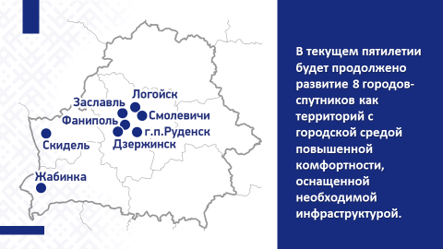
Свою эффективность в вопросе территориального развития Беларуси доказали программно-целевой подход и конкретные государственные программы, направленные на усиление регионов.
Вспомним первый такой территориально ориентированный документ – Госпрограмма возрождения и развития села
(2005–2010 гг.). Она затронула огромное количество людей, придала импульс развитию сельских населенных пунктов, в том числе отдаленных от областных, районных центров.
Слайд 4.
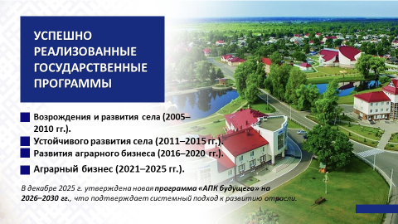
Справочно:
За 20 лет по инициативе Главы государства А.Г.Лукашенко
в Беларуси реализована серия госпрограмм по развитию сельских территорий, агропромышленного комплекса: Государственная программа возрождения и развития села на 2005–2010 гг.; Государственная программа устойчивого развития села на 2011–2015 гг.; Государственная программа развития аграрного бизнеса в Республике Беларусь на 2016–2020 гг.; Государственная программа «Аграрный бизнес» на 2021–2025 гг. А в декабре 2025 г. была утверждена еще одна масштабная Государственная программа «АПК будущего» на 2026–2030 гг. Это свидетельствует о последовательности в развитии агропромышленного комплекса страны.
Сегодня мы наблюдаем очевидный положительный эффект: вырос уровень сельскохозяйственного производства, появились агрогородки с современной инфраструктурой, развиваются фермерские хозяйства и агроэкотуризм.
Ключевая концепция социально-экономического развития Беларуси нового пятилетия – сформировать самодостаточное и конкурентоспособное государство, в центре внимания которого – человек. Основная цель – переход к новому качеству жизни каждого белоруса.
Основной вектор региональной политики – создание благоприятных условий для работы, ведения бизнеса, самореализации и комфортной жизни людей в любом населенном пункте страны.
Если говорить простыми словами, то мы хотим добиться следующего: чтобы территории за пределами г.Минска и областных центров стали привлекательными для жизни и работы. Чтобы стал популярен сельский образ жизни. На это была направлена и Программа социально-экономического развития Республики Беларусь на 2021–2025 гг.
Среди основных результатов регионального развития:
наращивание экономического потенциала за счет роста валового регионального продукта (далее – ВРП) во всех регионах (от 101,8% в Витебской области до 110,6% – в Брестской). Очевидно, что сохраняется положительная динамика в региональном развитии;
Слайд 5.
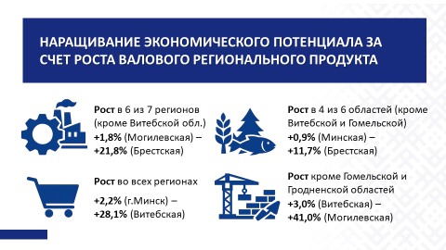
Справочно:
Среди лидеров по темпам роста и вкладу в ВРП:
обрабатывающая промышленность – рост обеспечен в 6 из 7 регионов (кроме Витебской области, от 101,8% в Могилевской области до 121,8% – в Брестской области);
торговля – во всех регионах (от 102,2% в г.Минске до 128,1% –
в Витебской области);
сельское, лесное и рыбное хозяйство – в 4 из 6 областей (кроме Витебской и Гомельской областей, от 100,9% в Минской области до 111,7% – в Брестской области);
строительство (кроме Гомельской и Гродненской областей, от 103,0% в Витебской области до 141,0% в Могилевской области).
промышленный комплекс регионов характеризуется устойчивой работой. Не только сохранены объемы производства, но и сформированы новые точки роста. Реализован ряд инвестиционных проектов по созданию новых производств и рабочих мест, освоению новых видов продукции и глубокой переработке местных сырьевых ресурсов.
В Горецком районе основу развития реального сектора составляет промышленность. Промышленными предприятиями района за 2025 год произведено продукции в фактических отпускных ценах с учетом давальческого сырья на сумму 524,7 млн. рублей или 136,0% к уровню 2024 года. Обеспечен рост объемов производства важнейших видов молочной продукции.
Продукция предприятий района востребована на внутреннем и внешнем рынках. За 2025 год доля отгруженной продукции в объеме произведенной промышленной продукции составила 99,0%.
По состоянию на 1 января 2026 г. запасы готовой продукции на складах промышленных предприятий района составили в фактических отпускных ценах 10,6 млн. рублей. Соотношение запасов готовой продукции и среднемесячного объема производства составило 24,9 %.
На ОАО Молочные горки» продолжается модернизация действующего производства для повышения конкурентоспособности выпускаемой продукции как на внутреннем, так и на внешнем рынке.
Созданы такие значимые для регионального развития производства как Белорусская АЭС, Петриковский горно-обогатительный комплекс, Белорусская национальная биотехнологическая корпорация, комплекс гидрокрекинга тяжелых нефтяных остатков ОАО «Мозырский НПЗ», установка замедленного коксования в ОАО «Нафтан», завершены ряд крупных проектов деревообработки и др.
В рамках мероприятий по импортозамещению в регионах в 2025 году велась работа по реализации 189 проектов на сумму 33,3 млрд рублей;
Слайд 6.
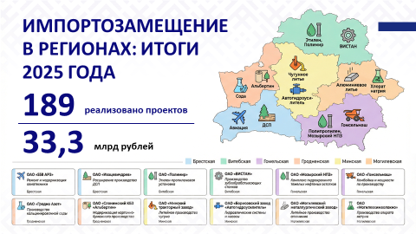
Справочно:
Среди наиболее крупных проектов в областях:
в Брестской области – организация производства в Республике Беларусь самолетов, деталей и сборочных единиц, технологической оснастки в рамках промышленной кооперации с авиастроительными предприятиями Российской Федерации, расширение действующего производства ДСП ОАО «Ивацевичдрев»;
в Витебской области – строительство новой этиленпропиленовой установки на заводе «Полимир» ОАО «Нафтан», создание линейки зубообрабатывающего оборудования и организация его производства в ОАО «ВИСТАН»;
в Гомельской области – создание комплекса производства полипропилена в ОАО «Мозырский НПЗ», комплексная модернизация действующих и создание новых производственных мощностей в ОАО «Гомсельмаш»;
в Гродненской области – установка новой картоноделательной машины для производства гильзового картона в ОАО «Слонимский картонно-бумажный завод «Альбертин»;
в Минской области – организация современного роботизированного производства чугунного литья блоков и головок блоков цилиндров с цифровым мониторингом технологического процесса в филиале ОАО «Управляющая компания холдинга «МИНСКИЙ МОТОРНЫЙ ЗАВОД» в г.Столбцы, создание гибкого автоматизированного производства насосов усилителя и индикаторов потока гидравлических систем рулевого управления в ОАО «Борисовский завод «Автогидроусилитель»;
в Могилевской области – создание производства точного алюминиевого литья» в ОАО «Осиповичский завод автомобильных агрегатов».
развитие сельскохозяйственного производства (темп производства продукции сельского хозяйства за пятилетку в целом по стране составил 104,2% к 2020 году).
Слайд 7.
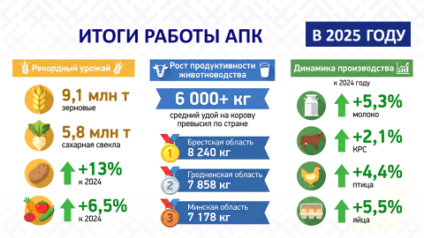
Как отметил Президент Республики Беларусь А.Г.Лукашенко
19 января 2026 г. на встрече с губернатором Кировской области Российской Федерации: «Мы уделяем особое внимание развитию сельского хозяйства, потому что это продовольственная безопасность».
В 2025 году аграрии страны достигли рекордной отметки
в 9,1 млн т собранных зерновых, 5,8 млн т свеклы сахарной, положительные результаты получены по сбору картофеля (113,0%
к 2024 году) и овощей (106,5% соответственно).
В пятилетке страна перешагнула шеститысячный рубеж по среднему удою на корову (при этом в 2025 году Брестская область достигла отметки в 8 тыс. кг (8 240 кг), Гродненская и Минская вышли на 7 тыс. кг (7 858 и 7 178 соответственно)). В сравнении с 2000 годом наша страна практически в 3 раза увеличила этот показатель (в среднем по республике удой на корову в тот период составил 2 154 кг).
В 2025 году в сельхозорганизациях производство молока увеличено на 5,3% (к 2024 году), выращивание крупного рогатого скота – на 2,1%, птицы – на 4,4%, производство яиц – на 5,5%.
Слайд 8.
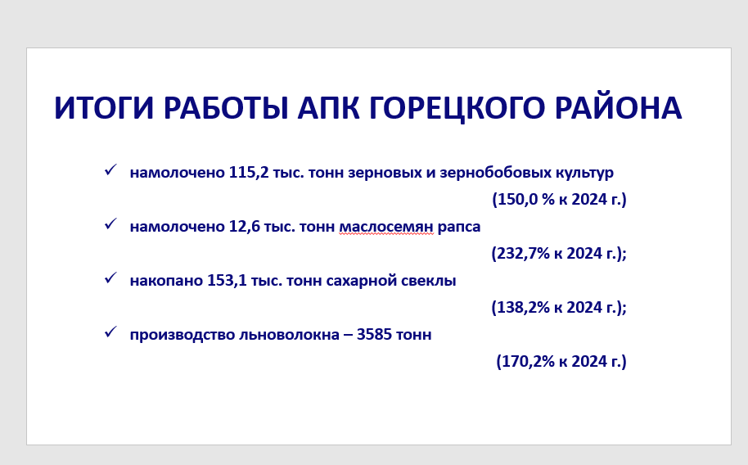
В 2025 году работа агропромышленного комплекса Горецкого района была направлена на повышение конкурентоспособности сельскохозяйственной продукции, обеспечение продовольственной безопасности, повышению эффективности работы сельскохозяйственных организаций.
Темп роста объемов производства валовой продукции сельского хозяйства за 2025 год составил в хозяйствах всех категорий 110,7%, в том числе в сельскохозяйственных организациях – 113,2 %.
Сельскохозяйственными организациями и крестьянскими (фермерскими) хозяйствами Горецкого района за 2025 год намолочено 115,2 тыс. тонн зерновых и зернобобовых культур (с учетом кукурузы) в амбарном весе (150,0 % к 2024 году) при урожайности 36,9 ц/га. Намолочено 12,6 тыс. тонн маслосемян рапса (232,7 %) при средней урожайности 19,5 ц/га. Накопано 153,1 тыс. тонн сахарной свеклы (138,2%) при средней урожайности 479,0 ц/га.
Валовое производство льноволокна составило 3585 тонн (170,2%) при средней урожайности 16,7 ц/га, получено 452 тонны льносемян (90,0 % к 2024 году).
За 2025 год сельскохозяйственными организациями Горецкого района обеспечен рост объема производства (выращивания) крупного рогатого скота на 3,3% до 5058,2 тонны при среднесуточном привесе 517 грамм (109,1% к 2024 году). Произведено (выращено) 644,3 тонны свиней (92,0% к 2024 году) при среднесуточном привесе 515 грамм (102,6%). Производство молока составило 61,3 тыс. тонн (96,1 % к 2024 году) при среднем удое от коровы – 4787 кг (100,1 %).
рост благосостояния населения и стабильность потребительского рынка. За прошедшую пятилетку увеличилась
(в 1,4 раза) реальная заработная плата. При этом особый акцент в пятилетке был сделан на увеличении заработной платы отдельных категорий работников бюджетной сферы (врачей, среднего медицинского персонала, учителей и работников сферы культуры).
За декабрь 2025 года номинальная начисленная среднемесячная заработная плата работников по Горецкому району составила 2293,8 рубля, за январь-декабрь 2025 года – 2058,2 рубля или 119,4% к уровню 2024 года. Реальная заработная плата за 2025 год увеличилась на 11,9%.
Важную роль в покупательской способности играет контроль за ростом цен и тарифов на коммунальные услуги. Именно по этим показателям люди обычно оценивают эффективность принимаемых государством мер.
Принимая отчет Правительства за 2025 год, Президент Республики Беларусь А.Г.Лукашенко поручил продолжить жесткий контроль за ценами и их справедливое формирование. «Тематика инфляции для людей крайне острая, и ценовой беспредел в нашей стране недопустим, – подчеркнул Александр Лукашенко. – Контроль за ценами должен быть жестким, а их формирование – справедливым!».
Справочно:
Примером социально ориентированной политики белорусского государства является заключение соглашения Министерством антимонопольного регулирования и торговли Республики Беларусь с рядом крупных торговых организаций страны о предоставлении скидок на социально значимые товары первой необходимости для уязвимых категорий населения.
Несмотря на значительный всплеск инфляции в начале пятилетки (факторы спекулятивного характера), ее рост удалось купировать, применив меры государственного регулирования ценообразования и выйдя на диапазон 5–7%.
Также на контроле государства ассортимент товаров и их доступность. Благодаря этому ситуация на потребительском рынке сохраняется стабильной, обеспечивается достаточный ассортимент товаров по доступным ценам.
Осуществление торгового обслуживания и доступность товаров на селе – важное условие комфортной жизни за городом. Особая роль в этом вопросе отводится Белкоопсоюзу – крупнейшему торговому оператору в стране. Из 4,1 тыс. магазинов системы 3 тыс. (73%) расположены в сельской местности.
В Беларуси не остаются без внимания даже самые малочисленные населенные пункты. Здесь заботу о сельчанах берет на себя мобильная торговля. Протяженность маршрутов движения автомагазинов достигает до 200 км. Ежегодно их пробег превышает 14 млн км.
Справочно:
Организовано обслуживание 12,8 тыс. населенных пунктов сельской местности, из которых в 80% (10,3 тыс.) проживает менее
50 жителей. Свыше 4,6 тыс. населенных пунктов – это деревни, где проживает менее 10 человек. В весенне-летний период в графики автомагазинов дополнительно включено порядка 1 100 садоводческих товариществ и дачных кооперативов.
Обслуживание сельского населения в нашей стране является актуальной задачей, связанной с обеспечением равного доступа к услугам и инфраструктуре, несмотря на различия в масштабах и особенностях сельских территорий. Деятельность торговых объектов (в том числе стационарных) не всегда экономически оправдана, вместе с тем Белкоопсоюз выполняет возложенные на него социальные функции.
По состоянию на 1 января 2026 г. торговое обслуживание жителей Горецкого района осуществляется через 408 объектов торговли с торговой площадью 26,6 тыс.кв.м., из них: 236 магазинов, 99 павильонов, 54 неизолированных торговых объектов, 17 киосков, 2 топливораздаточные колонки автозаправочных станций.
Организация общественного питания осуществляется через 77 объекта общественного питания на 3911 посадочных мест, в том числе через 53 общедоступных объекта общественного питания на 2181 посадочное место.
Обеспеченность торговыми площадями на 1 000 жителей по району составляет 772,8 кв. метра при нормативе 610 кв. метров, посадочными местами в общедоступных предприятиях общественного питания – 59 посадочных мест при нормативе 22 посадочных места.
За 2025 год объем розничного товарооборота через все каналы реализации составил 297,1 млн. рублей или 106,0 % в сопоставимых ценах к уровню 2024 года.
Значительный вклад в развитие регионов вносит инициатива Главы государства А.Г.Лукашенко «Один район – один проект», направленная на активизацию инвестиционной деятельности и укрепление экономики регионов.
Слайд 9.
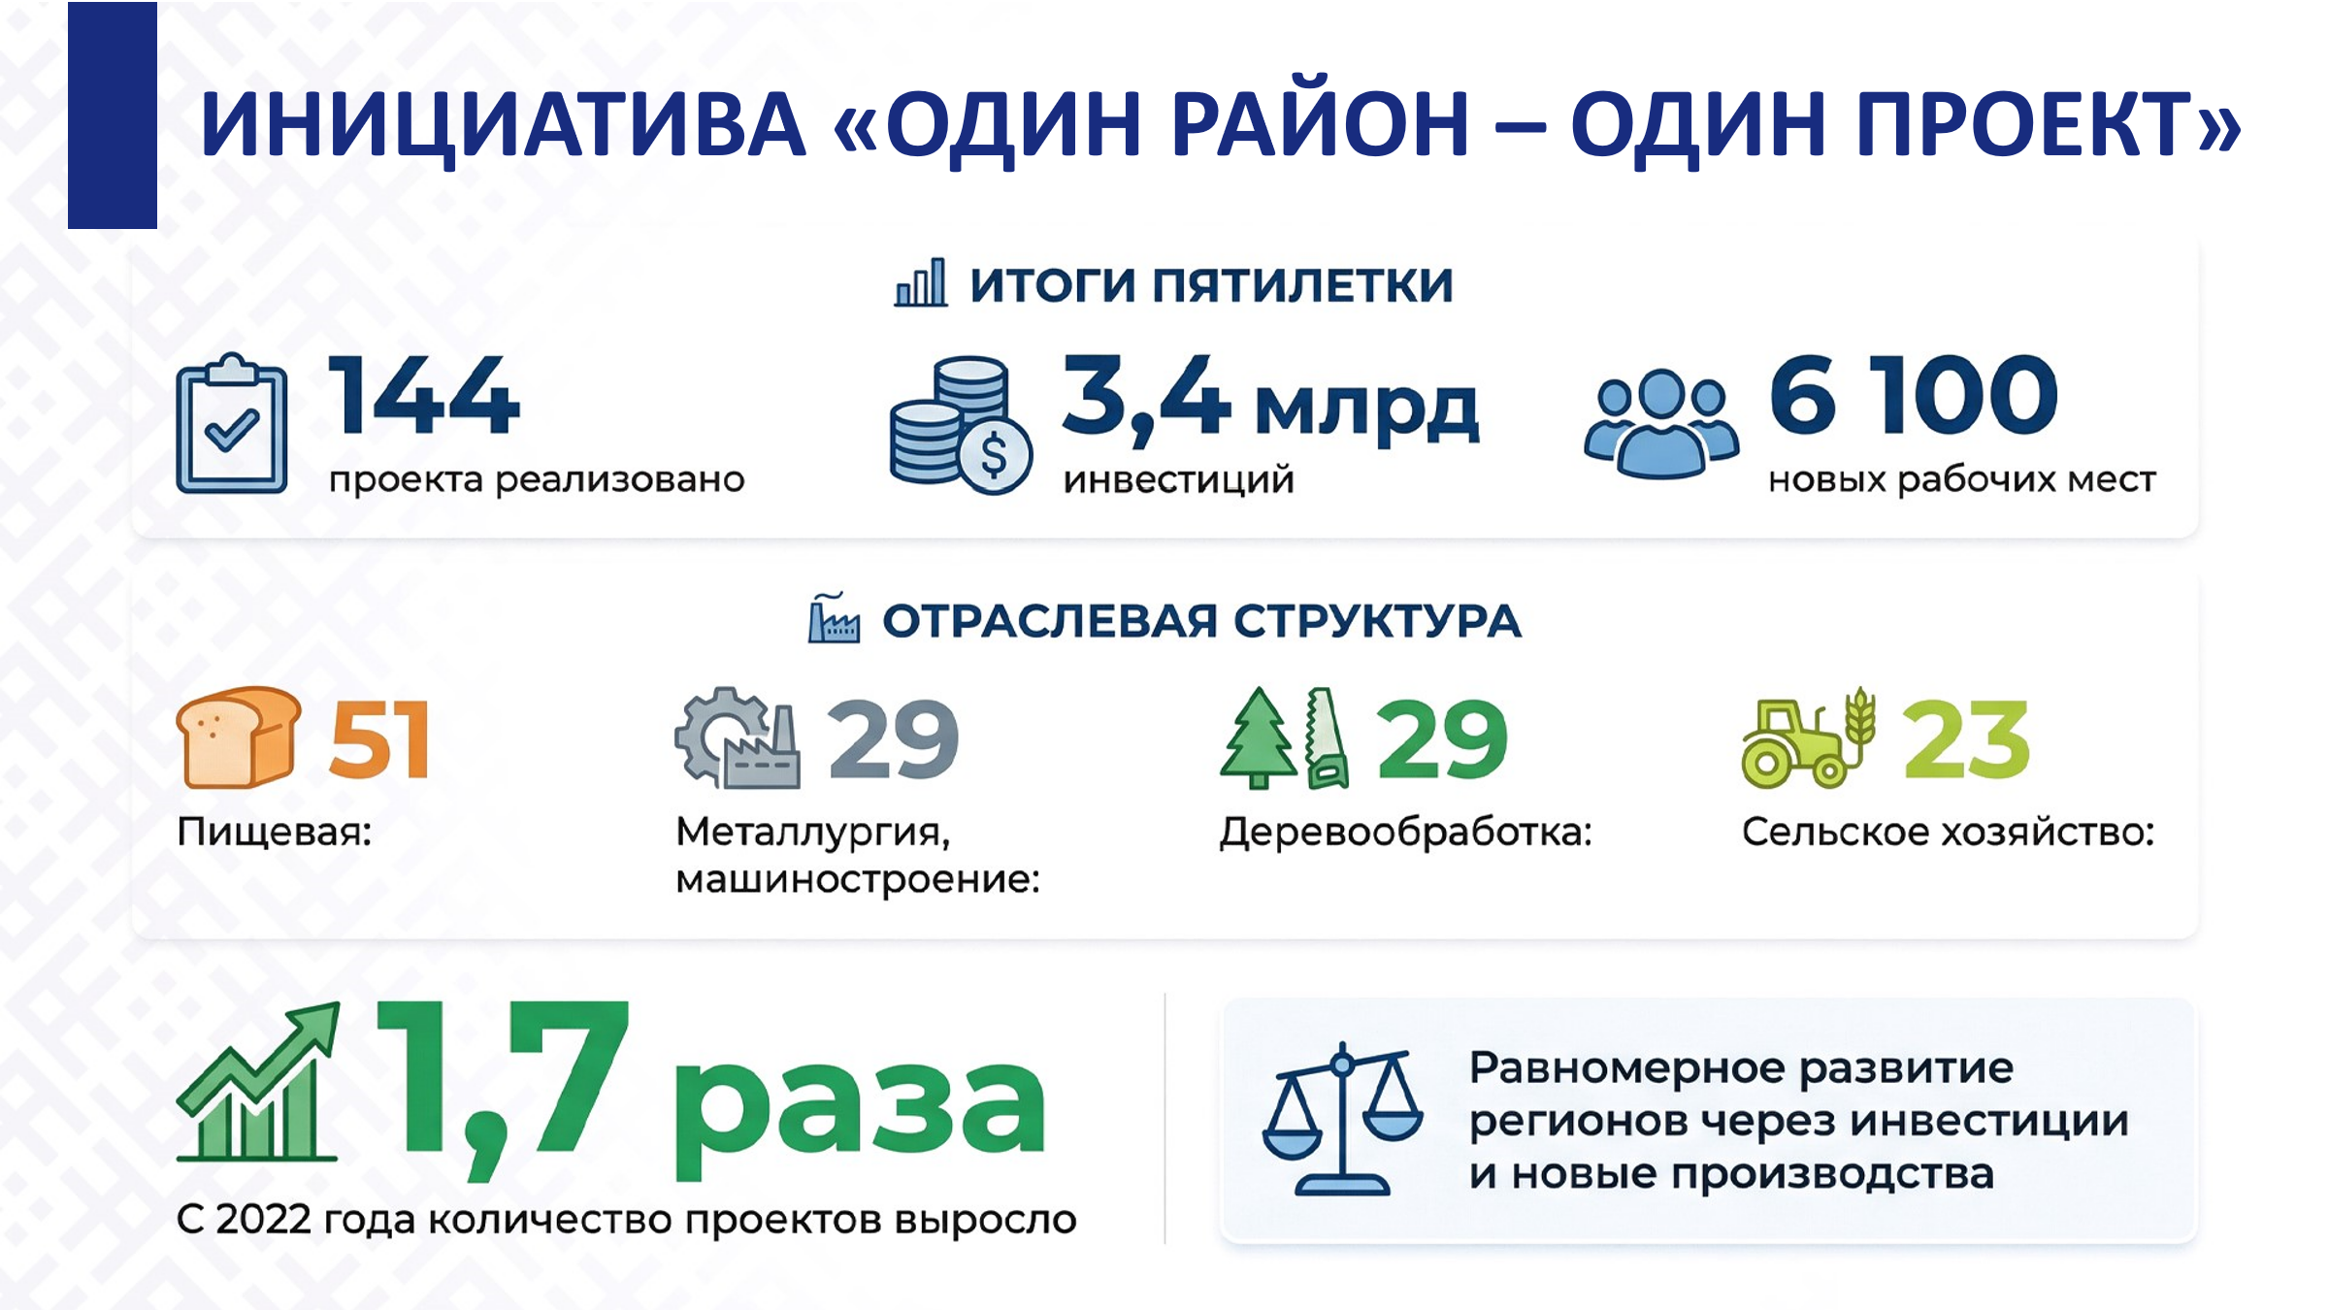
Справочно:
По итогам прошедшей пятилетки завершена реализация
144 проектов по принципу «Один район – один проект», использовано инвестиций на сумму 3,4 млрд рублей, создано 6,1 тыс. новых рабочих мест.
По количеству проектов наибольший удельный вес приходится на обрабатывающую промышленность, а именно: пищевую промышленность – 51 проект; металлургическое производство, производство машин и оборудования – 29 проектов; деревообработку – 29 проектов; а также сельское, лесное и рыбное хозяйство – 23 проекта.
За годы осуществления инициативы «Один район – один проект» (начиная с 2022 года) количество проектов возросло в 1,7 раза, в ряде регионов обеспечена реализация двух-трех проектов.
Реализация многих проектов обеспечила выпуск новой для Беларуси продукции. К примеру, в г.Дзержинске начат выпуск лесозаготовительной техники (форвардеров, харвестеров) в ОАО «АМКОДОР-СЕМАШ» – управляющая компания холдинга».
В Свислочском районе построен крупный деревообрабатывающий комплекс, а в Хотимском, Краснопольском и Чериковском районах созданы рыбохозяйственные производства с суммарным объемом инвестиций более 100 млн рублей.
На развитие экономики и социальной сферы Горецкого района за 2025 год за счет всех источников финансирования использовано 152,3 млн. рублей инвестиций в основной капитал, что в сопоставимых ценах составило 103,5% к уровню 2024 года. Из общего объема инвестиций на строительно-монтажные работы направлено 70,7 млн. рублей (46,4 % от общего объема инвестиций), на приобретение машин, оборудования, транспортных средств, инструментов, инвентаря – 59,8 млн. рублей (39,3 %), на прочие работы и затраты – 21,4 млн. рублей (14,1 %). Привлечено 2,3 млн. долларов США прямых иностранных инвестиций на чистой основе (без учета задолженности прямому инвестору за товары работы, услуги) (167,4 % к 2024 году).
Во исполнение поручения Главы государства «Один район – один проект» в 2025 году завершена реализация инвестиционного проекта ООО «НПЦ «БелАгроГен» «Развитие участка по производству лекарственных средств для животных и птиц, включающий строительство цеха по производству жидких нестерильных лекарственных средств, строительство здания вспомогательного назначения, приобретение и техническую модернизацию производственно-складских помещений для производства ветеринарных препаратов, кормовых добавок и дезинфицирующих средств, приобретение и техническая модернизация здания мастерской под здание склада для хранения сырья и готовой продукции, приобретение и модернизация здания гаражей для технического обслуживания и ремонта машин и оборудования». За период с 2022 по 2025 год на реализацию инвестиционного проекта за счет собственных средств ООО «НПЦ «БелАгроГен» было направлено 6031 тысяча рублей инвестиций в основной капитал и создано 10 новых рабочих мест.
Значимость инициативы «Один район – один проект» для небольших районов с каждым годом становится все более очевидной. Благодаря возможности пользоваться государственной поддержкой в виде льготных кредитных ресурсов предприятия малого и среднего бизнеса мотивированы к реализации именно производственных проектов. При этом зачастую речь идет о появлении в регионах абсолютно новых направлений деятельности. Такой подход не только укрепляет экономику районов, но и в разы повышает ее потенциал развития.
По словам Главы государства А.Г.Лукашенко, реализация инициативы «Один район – один проект» является лакмусовой бумажкой работы каждого председателя райисполкома и губернатора.
Однако сильные регионы – это не только динамично развивающаяся экономика, но и разветвленная социальная инфраструктура. Доступные современные школы и детские сады, качественная медицинская помощь, многофункциональные физкультурно-оздоровительные комплексы – все это неотъемлемые составляющие формулы «сильные регионы».
Давайте обратим внимание на факты.
Развитие жилищного фонда является одним из важнейших направлений социальной политики белорусского государства. Благодаря пристальному вниманию руководства страны к данной теме и принимаемым Главой государства решениям Беларусь занимает одно из лидирующих мест среди стран СНГ по уровню обеспеченности населения жильем: в целом по республике в расчете на одного жителя этот показатель увеличился с 28,3 кв. м в 2020 году до 30,4 кв. м в 2024 году (в том числе в каждом регионе), а к 2030 году планируется не менее 33 кв. м.
Слайд 10.
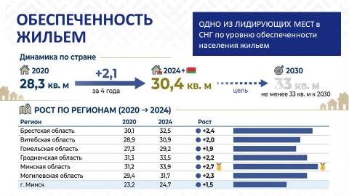
В 2021–2025 гг. увеличены объемы строительства жилья для многодетных семей: построено 44,8 тыс. квартир. Это позволило снизить общее количество состоящих на учете многодетных семей.
Активно развивается рынок индивидуального жилья. Ежегодно его доля в общем строительстве жилья составляет более 40% (по итогам 2025 г. – 49,4%).
Большое внимание в Горецком районе уделяется повышению обеспеченности качественным жильем. За 2025 год в Горецком районе построено и введено в эксплуатацию 9898 кв. метров общей площади жилья, в том числе с государственной поддержкой – 850 кв. метров.
В 2025 году 13 многодетных семей района улучшили свои жилищные условия путем строительства квартир общей площадью 849,86 кв. метров. Построено 8 квартир общей площадью 325,4 кв. метров социального пользования и 44 арендных жилых помещений общей площадью 2704,28 кв. метров.
В индивидуальном жилищном строительстве введено в эксплуатацию 5018 кв. метров.
Набирает темп строительство арендного жилья. На сегодняшний день арендное жилье – наиболее приемлемый способ решения жилищного вопроса. С одной стороны, оно позволяет повысить мобильность трудовых ресурсов и привлечь специалистов в малые и средние города Беларуси. С другой – закрепить молодых специалистов на первом рабочем месте. К слову, в Беларуси в 2026–2030 гг. планируется построить около 5 млн кв. м арендного жилья. Это один из главных приоритетов на будущие годы, основная цель которого – закрепление кадров и развитие регионов.
Слайд 11
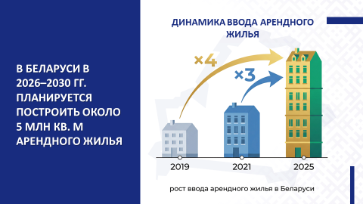
Справочно:
В 2025 году в республике введено арендного жилья в 3 раза больше, чем в 2021 году; и в 4 раза больше, чем в 2019 году.
Выросло строительство жилья в сельских населенных пунктах и малых городских поселениях.
Реализуемая в Беларуси государственная жилищная политика предоставляет нашим гражданам различные варианты решения квартирного вопроса.
Еще одно важное для всех людей направление – это оказание медицинской помощи в необходимом объеме. Наша система здравоохранения в целом прошла хорошую «закалку» в период пандемии, на фоне других государств Беларусь подтвердила состоятельность нашей системы здравоохранения.
Региональная политика, о которой мы сегодня говорим, направлена на устранение региональных диспропорций одновременно с улучшением качества медицинских услуг.
Каждый белорус, независимо от места проживания, может получить гарантированную квалифицированную медицинскую помощь в любой точке нашей страны. Для этого созданы необходимые условия.
Осуществляют свою деятельность межрайонные центры, в которых диагностика и лечение проводятся на высоком уровне. По итогам 2025 года в стране уже работает 16 таких центров.
Слайд 12.
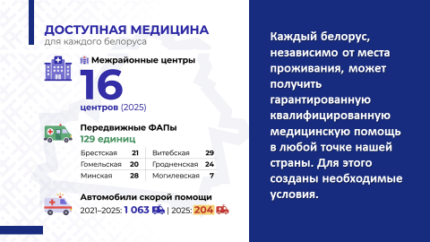
Справочно:
Межрайонные центры по оказанию специализированной и высокотехнологичной медицинской помощи действуют во всех регионах страны: Брестская область – г.Брест, г.Барановичи, г.Пинск; Витебская область – г.Новополоцк, г.Орша; Гомельская область – г.Жлобин, г.Мозырь; Гродненская область – г.Волковыск, г.Лида, г.Островец; Минская область – г.Борисов, г.Молодечно, г.Солигорск; Могилевская область – г.Могилев, г.Бобруйск, г.Кричев.
В сельской местности первичная медицинская помощь на 100% оказывается врачами общей практики. При этом все сельские организации здравоохранения обеспечены автотранспортом.
Повышению доступности медицинской помощи населению малонаселенных и отдаленных деревень способствует работа
129 передвижных фельдшерско-акушерских пунктов с командой специалистов, которые регулярно, в соответствии с утвержденным графиком, приезжают к своим пациентам.
Справочно:
В том числе по областям: Брестская – 21, Витебская – 29, Гомельская – 20, Гродненская – 24, Минская – 28, Могилевская – 7.
Медицинскую помощь населению Горецкого района оказывает учреждение здравоохранения «Горецкая центральная районная больница» в составе стационара с коечным фондом в 202 койки, 2 участковых больниц, 2 поликлиник (районная и стоматологическая), 2 амбулаторий врача общей практики и 13 фельдшерско-акушерских пунктов.
Организацией здравоохранения оказывалась амбулаторно-поликлиническая, стационарная, скорая медицинская помощь по оказанию плановой и неотложной медицинской помощи населению, по внедрению новых высокотехнологичных методов диагностики и лечения пациентов.
В 2025 году продолжена работа по укреплению материально-технической базы учреждений здравоохранения. На текущий ремонт направлено 186,6 тыс. рублей, на приобретение медицинского оборудования – 155,4 тыс. рублей.
Обеспечено бесперебойное функционирование и развитие скорой медицинской помощи. В 2021–2025 гг. закуплено 1 063 автомобиля скорой медицинской помощи (из них в 2025 году – 204). Автомобили оснащены системой подачи кислорода и современным оборудованием для разных видов транспортировки пациентов.
За текущую пятилетку планируется построить 83 различных объекта здравоохранения, в том числе 42 больницы и 19 поликлиник,
18 специализированных медицинских организаций.
В целях приобщения населения к регулярным занятиям физической культурой и спортом в республике активно развивается спортивная инфраструктура.
На постоянной основе в Горецком районе проводится работа по реализации государственной политики в области спорта и туризма.
ГУСУ «Горецкая ДЮСШ» организует свою деятельность по шести видам спорта (отделении вольной борьбы, футбола, легкой атлетики, конного спорта, гандбола, хоккея с шайбой). На 2025/2026 учебный год сформировано 36 учебных групп, где занимается 420 спортсменов-учащихся. За 2025 год ГУСУ «Горецкая ДЮСШ» проведено 29 спортивных мероприятия.
Организовано 32 турнира международного и республиканского формата по хоккею с шайбой с участием команд Республики Беларусь и Российской Федерации. За 2025 год спортсмены-учащиеся ДЮСШ приняли участие в 56 соревнованиях областного и республиканского уровней.
Победителями и призерами областных соревнований стали 22 спортсмена-учащегося, победителями и призерами республиканских соревнований стали 22 спортсмена-учащегося.
Слайд 13.
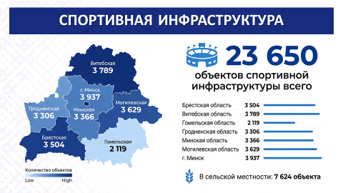

Справочно:
В стране насчитывается 23 650 физкультурно-спортивных сооружений, из них в регионах: в Брестской области – 3 504; Витебской – 3 789; Гомельской – 2 119; Гродненской – 3 306; Минской – 3 366; Могилевской – 3 629. В столице – 3 937 объектов спортивной инфраструктуры.
При этом физкультурно-спортивные сооружения возводятся не только в крупных городах, но и в районных центрах, городах-спутниках и агрогородках. Например, в сельских населенных пунктах насчитывается 7 624 физкультурно-спортивных сооружений.
А к 2030 году планируется построить еще 27 физкультурно-оздоровительных комплексов (центров), 10 бассейнов, 35 иных спортивных сооружений.
Следующий важный аспект – доступность и качество образования на любом уровне независимо от места проживания. Сфера образования – это стратегическая отрасль, требующая серьезных вложений. Это наши дети, молодежь. Это – наше будущее. Образование – наш вклад в новые поколения, от которых будет зависеть судьба страны.
В Беларуси выработаны и действуют государственные социальные стандарты в сфере образования, что помогает выдерживать генеральную линию.
В Горецком районе обеспечивается стабильное функционирование и развитие отрасли образования. Образовательное пространство Горецкого района предоставлено 14 учреждениями общего среднего образования, 12 учреждениями дошкольного образования; 2 учреждениями дополнительного образования детей и молодежи (государственное учреждение дополнительного образования «Горецкий районный центр творчества детей и молодежи», 1 учреждением специального образования (государственное учреждение образования «Центр коррекционно-развивающего обучения и реабилитации г. Горки»). Кроме того, в районе функционируют 1 социально-педагогический центр, 2 детских дома семейного типа.
Численность учащихся и воспитанников в 2025/2026 учебном году составила 3969 учащихся в учреждениях общего среднего образования и 1082 воспитанник в учреждениях дошкольного образования.
Обеспечен полный охват детей пятилетнего возраста подготовкой к школе. Доступность дошкольного образования сохраняется за счет внедрения новых форм организации дошкольного образования в соответствии с запросами законных представителей. На базе трех учреждений дошкольного образования функционировало 7 санаторных групп для 119 воспитанников, 1 специальная группа для детей с нарушениями речи, 11 групп интегрированного обучения.
Количество учащихся, окончивших учреждения общего среднего образования в 2025 году с золотой медалью составило19 выпускников. По результатам сдачи ЦЭ и ЦТ получено 5 стобалльных результатов.
Процент поступления в 2025 учебном году в высшие учебные заведения составил 77 процентов.
Так, по итогам 2025 года выполнен с превышением норматив обеспеченности детей раннего и дошкольного возраста местами в учреждениях дошкольного образования – 102,7% (при нормативе 85%).
Как справедливо отметил Глава государства А.Г.Лукашенко
18 декабря 2025 г., «самое важное – доступность отечественного образования для белорусов. И мы здесь мировые лидеры».
Слайд 14.
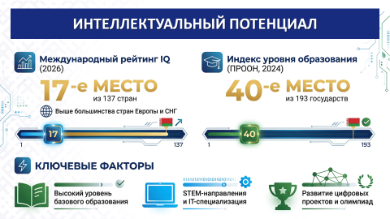
Справочно:
По данным International IQ Test 2026 года Беларусь вошла в двадцатку стран по уровню интеллекта и заняла 17‑е место в мировом рейтинге из 137 стран. Беларусь обошла большинство стран Европы и СНГ. Аналитики связывают это с традиционно высоким уровнем базового образования, широким охватом школьников естественно‑научными дисциплинами и растущим интересом молодежи к IT‑специальностям. В последние годы в стране активно развиваются STEM‑направления, инженерные олимпиады и цифровые образовательные проекты.
Согласно рейтингу стран мира по индексу уровня образования ПРООН (United Nations Development Programme: Education Index) Беларусь в 2024 году заняла 40-е место среди 193 государств.
Но самое главное: отечественное образование направлено на воспитание гражданина и патриота, который стремится реализовать себя на родной земле, гордится достижениями своей страны, проявляет интерес и уважение к историческому прошлому Беларуси. К слову, в 2025 году большинство белорусской молодежи было вовлечено в общественно-политическую деятельность – 87%.
Стратегическая цель – развитие человеческого потенциала, на это направлена и Государственная программа «Беларусь интеллектуальная» на 2026–2030 гг., целью которой является повышение качества и конкурентоспособности отечественного образования, отвечающего текущим запросам рынка труда и потребности национальной экономики, как успешного развития личности, общества и государства.
Состояние дорожной сети и удобное транспортное сообщение – также волнующие граждан темы. Наиболее часто вопросы и обращения граждан касаются именно их. Особенно – дорог, которые связывают населенные пункты друг с другом, а также с районным, областным центром, и дорог внутри населенных пунктов.
Поэтому в масштабах страны большое внимание уделяется проведению полного комплекса работ по ремонту и содержанию дорог, повышению надежности мостов в регионах, улучшению эксплуатационного состояния улично-дорожной сети населенных пунктов.
Слайд 15.
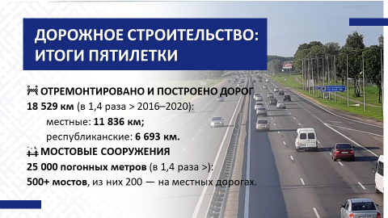
Хорошие дороги – это и удобство, и профилактика дорожно-транспортных происшествий.
Развивается транспортное сообщение. Организациями транспорта общего пользования осуществляется обновление подвижного состава. Только в 2025 году во всех регионах республики закуплено 816 единиц городской пассажирской техники: 552 автобуса, 172 троллейбуса,
51 электробус, 41 единица вагонов трамваев и метро. В целом по республике процент обновления подвижного состава городского общественного транспорта в 2026–2030 гг. прогнозируется ежегодно около 10%.
Основным перевозчиком пассажиров в регулярном сообщении по Горкам и Горецкому району является Горецкий филиал Автопарк № 17 ОАО «Могилевоблавтотранс».
Подвижной состав автобусного парка по состоянию на 1 января 2026 г. представлен 34 автобусами различной модификации и комфортности. Подвижной состав за последние 5 лет обновлен на 29 единиц.
Слайд 16.
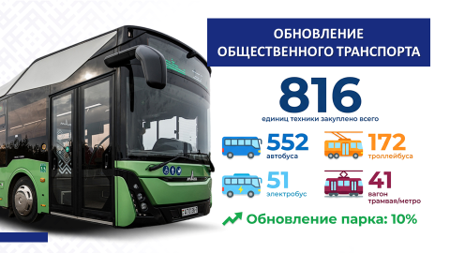
В текущей пятилетке перед транспортным комплексом стоят не менее важные задачи. Прежде всего, предстоит обеспечить улучшение дорожной инфраструктуры, развитие быстрого и доступного регионального сообщения. Особый приоритет – стопроцентное обеспечение уже к концу 2026 года кратчайших маршрутов от райцентров к агрогородкам дорогами с усовершенствованным покрытием. Параллельно будет вестись преобразование системы пассажирского сообщения.
Развитие скоростного железнодорожного сообщения с городами-спутниками, расширение внутренней маршрутной сети авиаперевозок, появление обновленных электробусов, возрождение водного транспорта и развитие круизного судоходства – все это направлено на улучшение транспортного сообщения в текущей пятилетке.
Совершенствование транспортной отрасли придало новый импульс развитию туризма, который стал брендом Беларуси и повысил ее туристический потенциал.
Туризм – важное и актуальное направление для Беларуси. Это подтверждает тот факт, что реализация туристического потенциала – один из семи приоритетов Программы социально-экономического развития Беларуси на 2026–2030 гг. Например, с 2021 по 2024 год многие показатели в этой сфере выросли в разы. Численность организованных иностранных туристов и экскурсантов, посетивших Беларусь, увеличилась за этот период с 71,4 тыс. до почти 367 тыс. человек. Численность организованных туристов и экскурсантов – белорусских граждан, отправленных по маршрутам туров по стране, –
в 2024 году составила 1,7 млн человек (в 2021 году – 1,2 млн).
Работу в сфере туризма в Горецком районе осуществляет государственное учреждение дополнительного образования «Горецкий районный центр творчества детей и молодежи».
За 2025 год организовано и проведено 93 экскурсии, в которых приняли участие 2840 человек, а также 4 мероприятия спортивно-туристической направленности для учащихся общего среднего образования и взрослого населения.
Справочно:
В лидерах организованного въездного туризма – г.Минск, на долю которого приходится более 50% всего организованного въездного потока. При этом региональное обслуживание туристов неравномерное: за г.Минском следуют города Брест, Гродно, Гомель и Витебск. Регионы привлекают туристов своим лечебно-оздоровительным, а также историко-культурным и агроэкопотенциалом.
Туризм для регионов – это практическая экономика «на земле». Каждая поездка в туристических целях запускает цепочку расходов: размещение, питание, транспорт, объекты показа, сувениры, услуги гидов и экскурсоводов. В результате создаются рабочие места, развивается малый бизнес и агроэкотуризм, повышается загрузка инфраструктуры, формируется налоговая база и появляется ресурс для благоустройства территорий.
Таким образом, сегодня региональная политика направлена на повышение привлекательности для жизни, работы и бизнеса всех территорий, в том числе расположенных за пределами столицы и областных центров. Люди начинают ценить комфорт загородной жизни, а государство помогает ускорить этот процесс созданием современной инфраструктуры, доступными кредитами, хорошими дорогами, транспортным сообщением и др.
****
От перспектив развития каждого уголка родной Беларуси зависит, насколько крепким и процветающим будет наше государство, как успешно сможет справляться страна с современными вызовами и угрозами, насколько уверенными в завтрашнем дне будут белорусские граждане. Не случайно одним из семи приоритетов текущей пятилетки, определенных Программой социально-экономического развития Республики Беларусь на 2026–2030 гг., являются сильные регионы.
Вместе с тем важно помнить, что только усердный труд каждого из нас на своем рабочем месте формирует светлое будущее страны и процветание отдельно взятого региона. Дисциплина, ответственность и самоотдача – фундамент благополучия Беларуси, объединяющий всех нас.
Слайд 17.
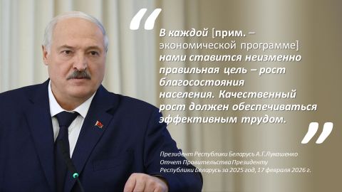
Об этом неоднократно говорил и Президент страны. «В каждой [прим. – экономической программе] нами ставится неизменно правильная цель – рост благосостояния населения, – ориентировал А.Г.Лукашенко 17 февраля 2026 г., принимая отчет Правительства за прошедший год. – Качественный рост должен обеспечиваться эффективным трудом».
Слайд 18.
